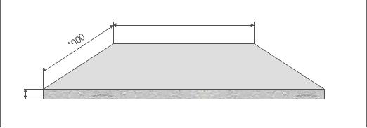

6.800

8.400 

400

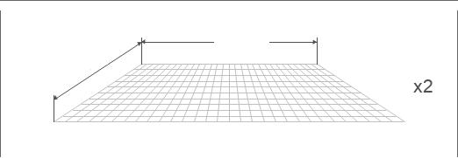

6.800

8.400

Подсыпка (превышение 200мм, 30 град)

ПЛИТА

ПОВЕРХНОСТЬ ЗЕМЛИ

ВЫСОТА ПЛИТЫ: 400 ММ

ДЛИНА: 8400 ММ

ШИРИНА: 6800 ММ

Бетон М-350, B 25

ПАРМЕТРЫ ДОСКИ ОПАЛУБКИ

Толщина доски для опалубки: 25 мм

Длина доски: 6000 мм

Ширина доски: 100 мм

ПАРАМЕТРЫ АРМАТУРЫ (две сетки)

Длина ячейки: 200 мм

Ширина ячейки: 200 мм

Диаметр арматуры: 12 мм

Геотекстильный материал плотностью: 250-300 г/м2

Песчаная подушка с послойным трамбованием через 100 мм высотой не менее 300 мм. (речной песок)

Щебень с послойным трамбованием высотой не менее 200 мм фракция 20-30 мм

Устройство профилированной мембраны, гидроизоляции марки: PLANTER.

Устройство теплоизоляции плиты фундамента, экструдированный пенополистирол 100 мм(площадь 57.12м2), гидроизоляция периметра фундамента

Комплект гильз, закладных труб и канализационной разводки под плитой первого этажа

Примечание: в проектной документации приводятся дополнительно поперечное сечение и план с привязкой отверстий под закладные коммуникации водоснабжения и канализации (согласно приложения №1 к данному договору).

**Подписи сторон:**

**ЗАКАЗЧИК________________** **Вешняков А.Г**

**ПОДРЯДЧИК______________**